Guia de apoio ao preenchimento do formulário de candidatura

Tipologia: 4.6 Ações de inovação social para experimentação e testes de novas respostas na área educativa - Títulos de Impacto Social
Concurso: POCH-67-2017-14

CONTEÚDOS

Secção | Separador 1 | Separador 2 | Separador 3 | Separador 4
Identificação | Entidades | Recursos Humanos
Operação | Caracterização | Entidades parceiras | Prioridades temáticas | Acompanhamento
Atividades | Lista de atividades | Cronograma
Critérios de seleção
Custos
Resultados a contratualizar
Resumo
Documentos
Submissão

Anexo 1: Preenchimento do Formulário no Balcão2020
O Formulário de candidatura, acessível através do Balcão2020, é a forma como as candidaturas são submetidas e geridas após a sua submissão, sendo também o interface que permite a disponibilização pelos candidatos de todos os elementos e documentos anexos que fazem parte da candidatura. As entidades beneficiárias deverão criar e validar o seu registo no Balcão2020 antes de iniciarem o preenchimento do formulário. Isso permite a criação de uma área reservada através da qual a entidade beneficiária preencherá o formulário e fará a sua submissão. No caso de candidaturas em parceria, deverá ser a entidade coordenadora a preencher todo o formulário e indicar as entidades parceiras, as quais terão posteriormente possibilidade de validar a informação submetida (mas não a alterar).

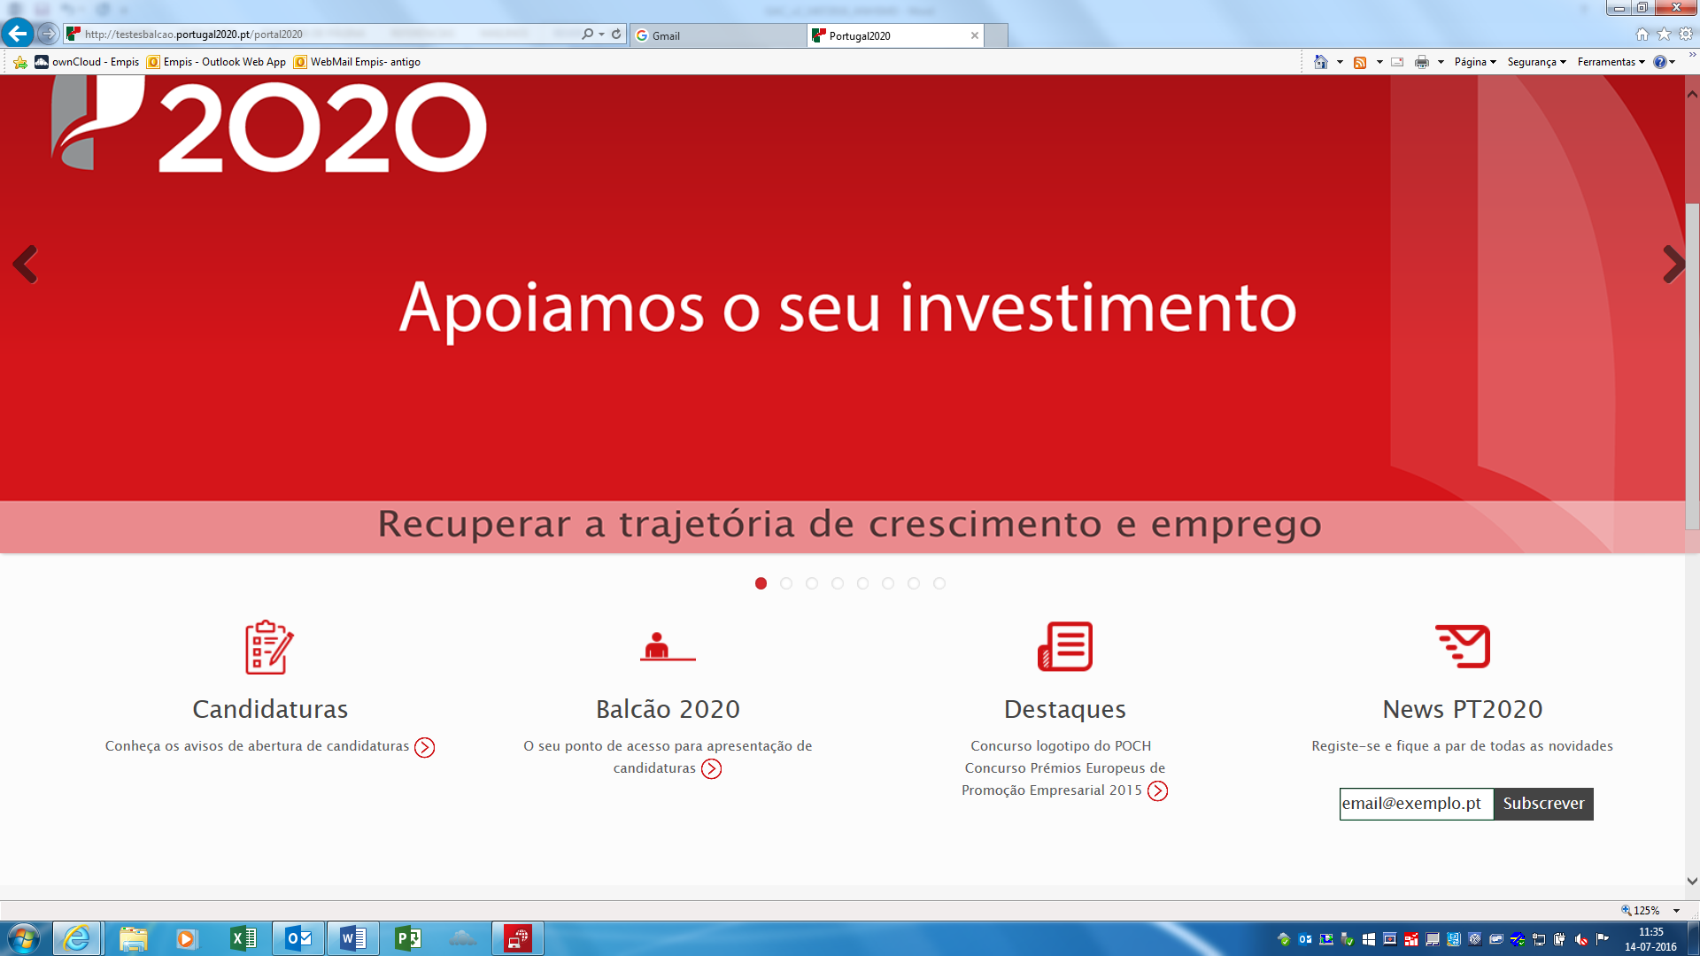

Após acesso ao Balcão2020, o beneficiário deverá introduzir “Utilizador” e “Senha de Acesso”.
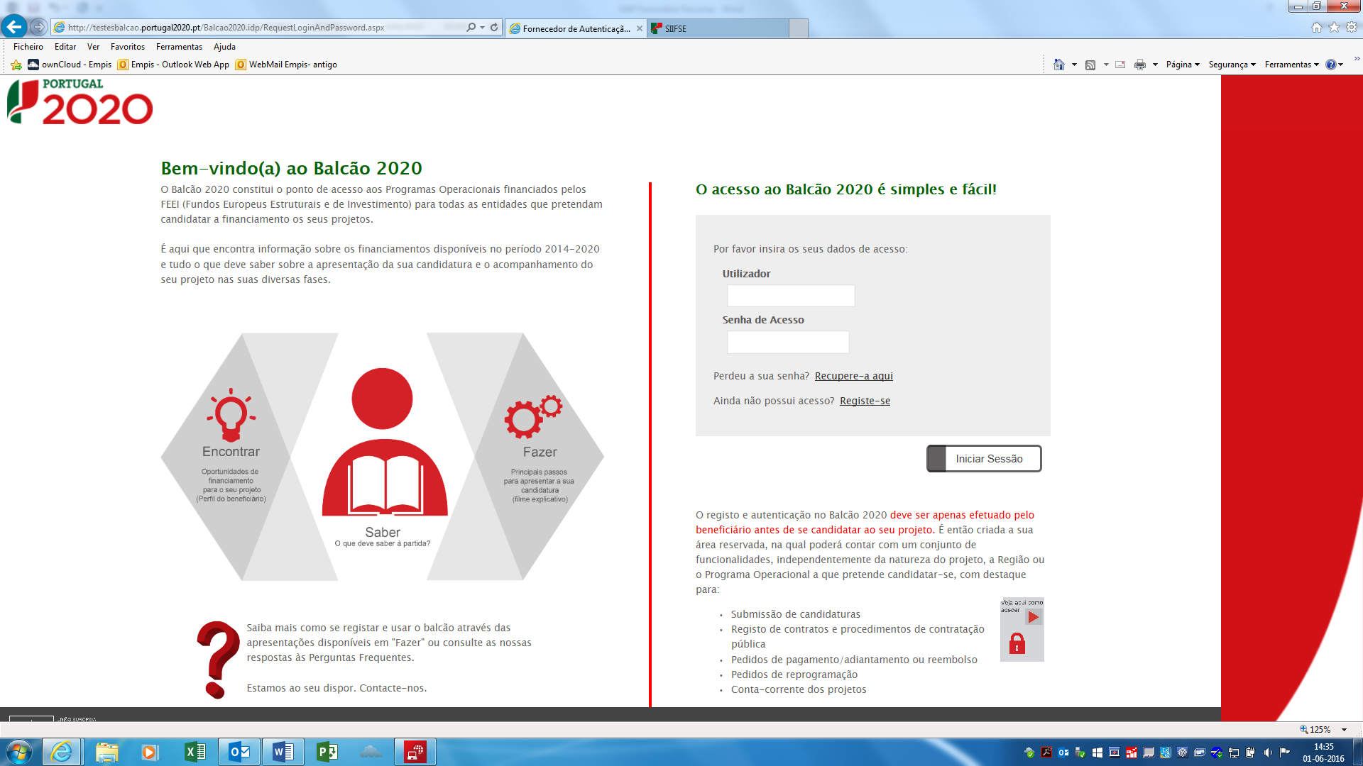
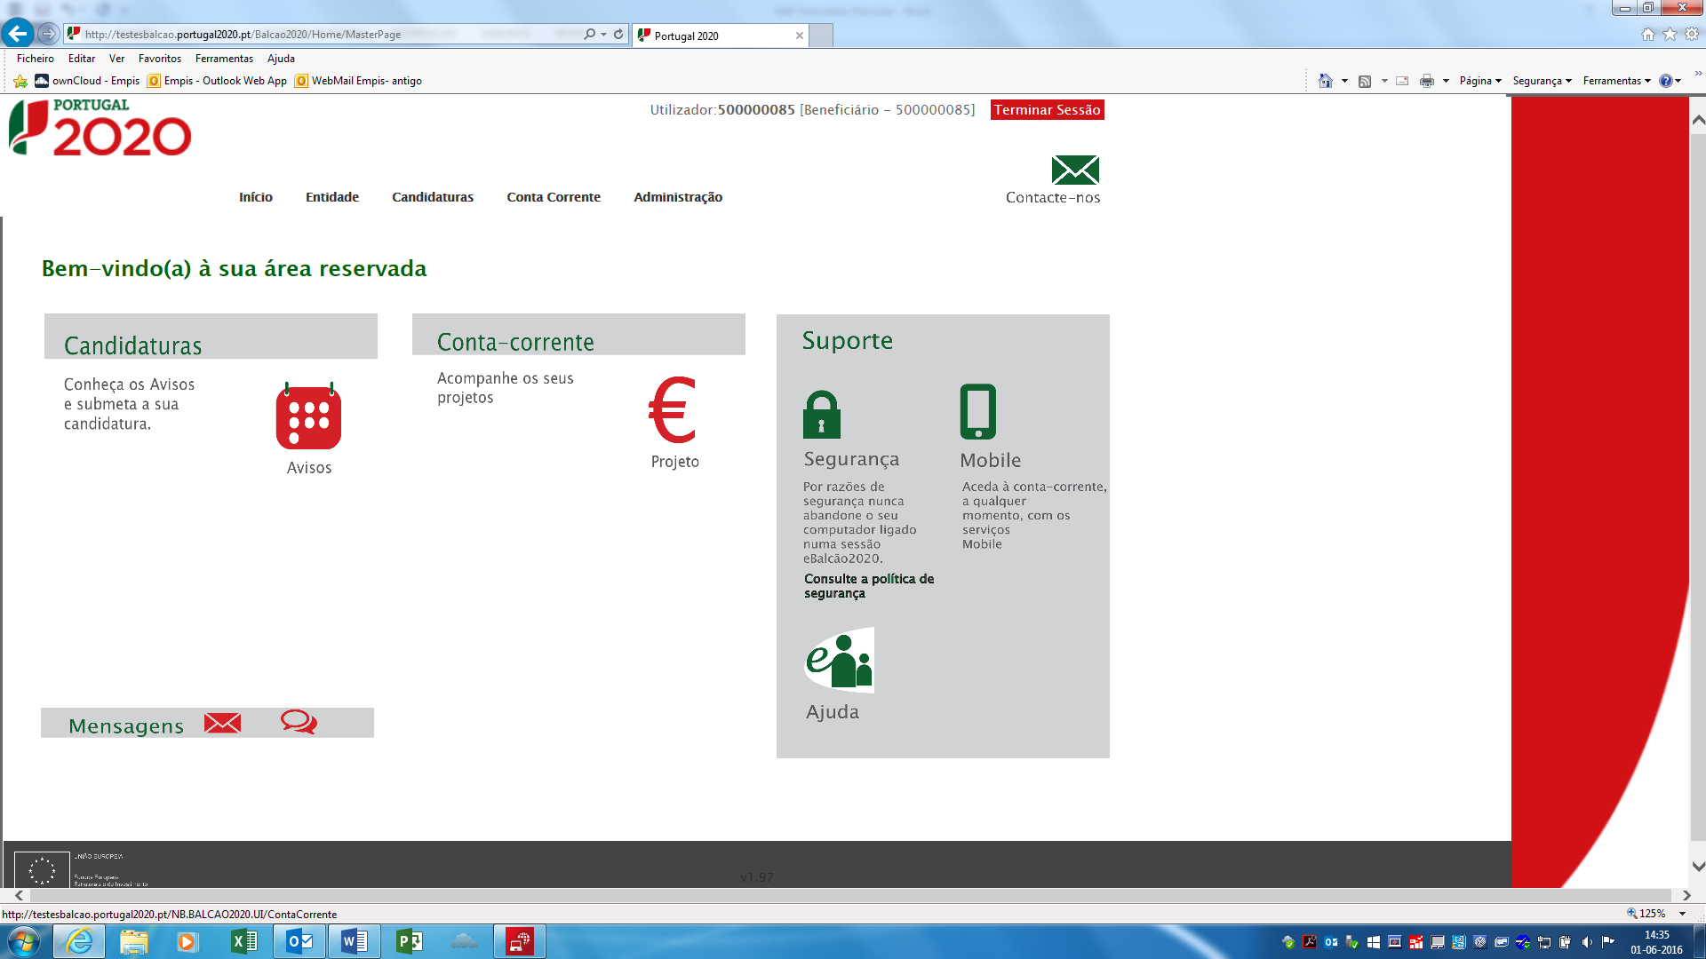

Na Área Reservada do utilizador, deve ser selecionado o separador “Candidaturas”. Após inserção, no campo “Código”, do código do Aviso (POCH-67-2017-14), e efetuada pesquisa, aparece o presente concurso. Deve então ser selecionada a opção “Nova Candidatura”.

IDENTIFICAÇÃO > ENTIDADE
No momento de entrada em ambiente de formulário de candidatura, a entidade necessitou de efetuar o registo no Balcão 2020. Por esse motivo, a maioria dos campos de identificação da entidade são preenchidos automaticamente, nomeadamente: denominação social, NIF, telefone, endereço, concelho, tipo entidade, correio eletrónico, NISS, fax, código postal, natureza jurídica, localidade e situação face ao IVA.
Neste separador, a entidade deve preencher os campos referentes ao responsável financeiro da entidade e ao responsável da operação. É possível que a mesma pessoa seja simultaneamente responsável financeiro e responsável da operação.
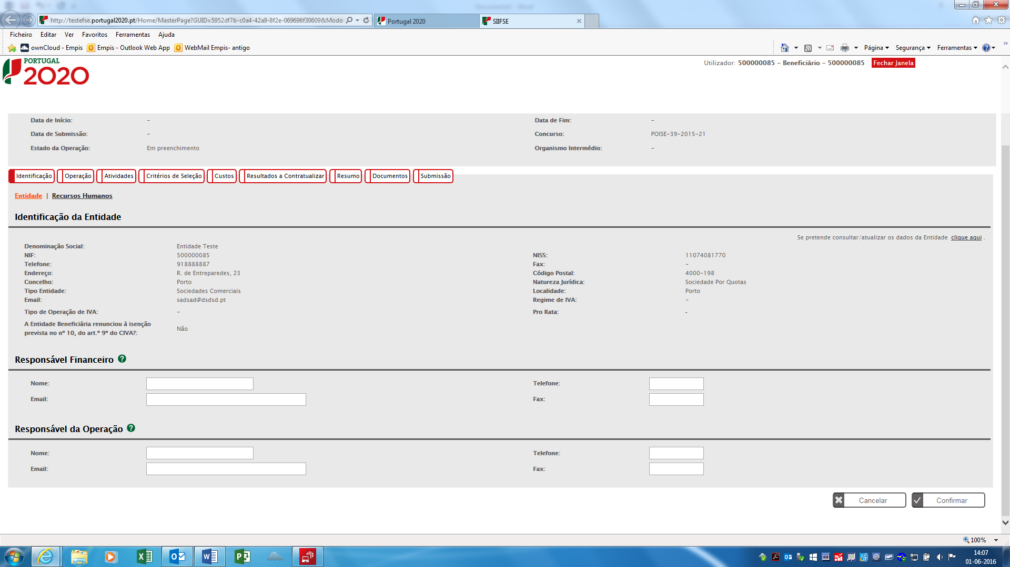

IDENTIFICAÇÃO > RECURSOS HUMANOS
Neste separador, a entidade deve conhecer previamente o número de recursos humanos afetos à operação, da entidade que está a preencher a candidatura. A informação corresponderá à da entidade que assume a coordenação da parceria (um dos investidores sociais ou consórcio especificamente constituído para a prossecução de Títulos de Impacto Social, ao qual é atribuída a designação de entidade coordenadora). Logo, no campo “Número total de registos a inserir” o número utilizado deve corresponder ao número de recursos humanos afetos à operação por parte da entidade coordenadora. Relativamente aos recursos humanos das restantes entidades parceiras, os mesmos serão solicitados em separador mais à frente.
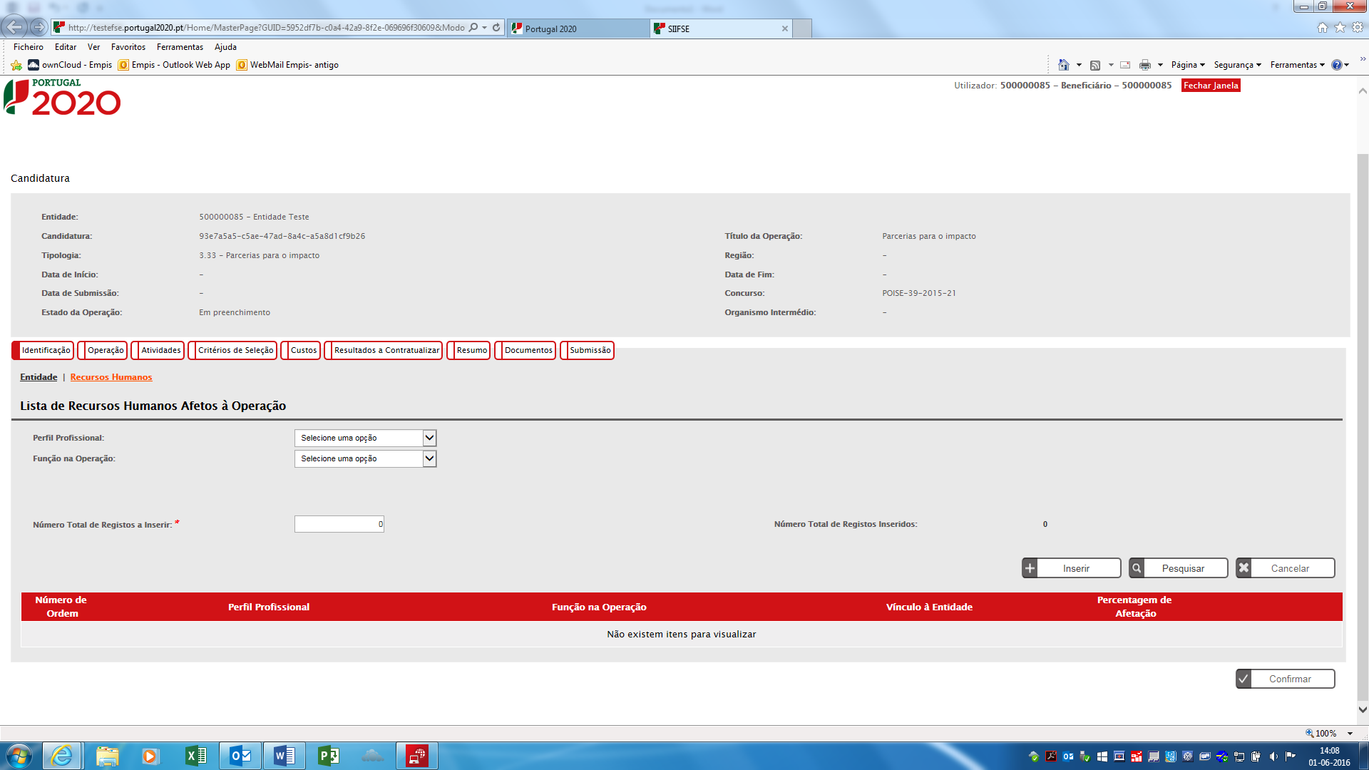

De notar que os campos iniciais (“Perfil Profissional” e “Função na Operação”) são apenas para pesquisa / procura. Deve ignorar esses campos e preencher diretamente o número de registos a inserir (1 ou +), preenchendo de seguida a informação pedida para cada recursos humano a inserir.

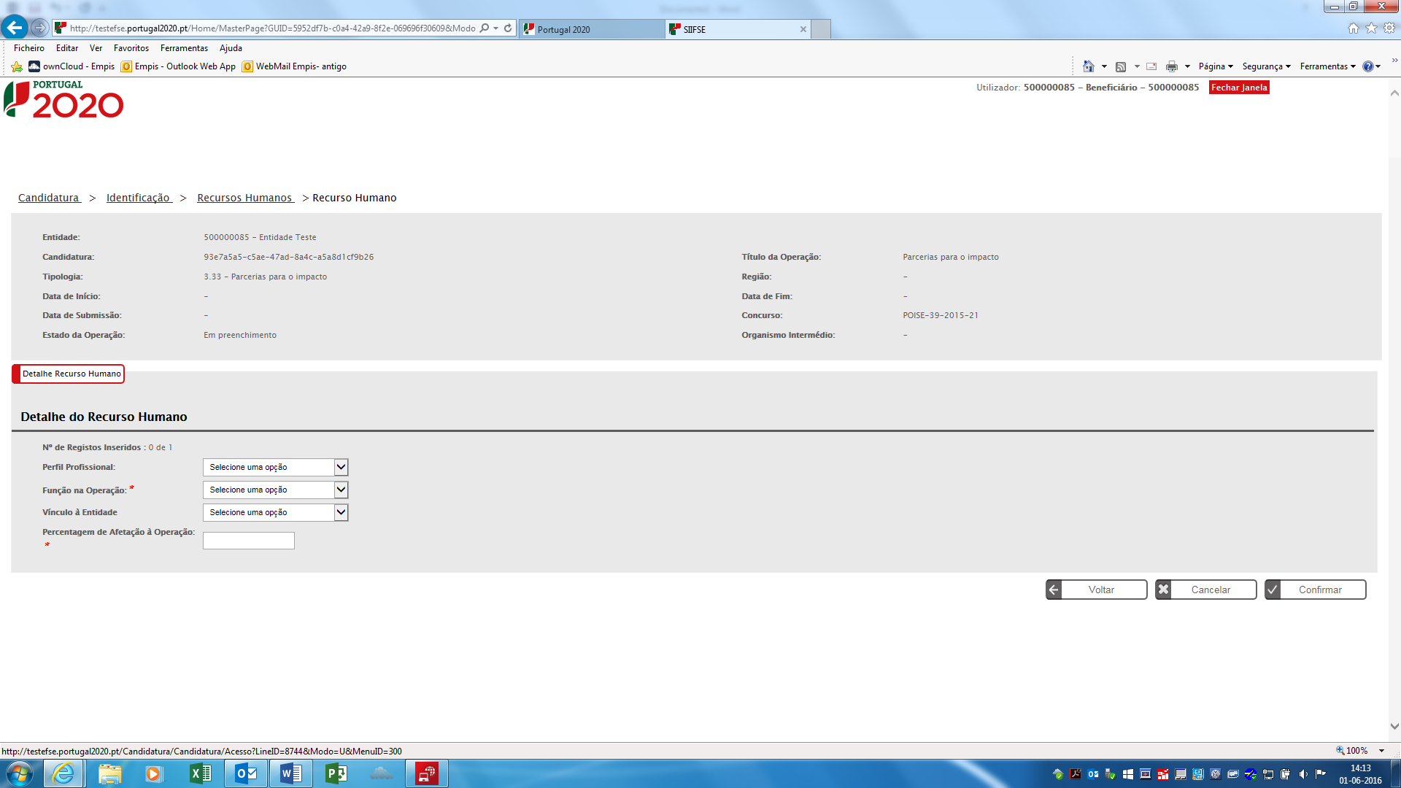
Para cada recurso humano deve ser incluído o perfil profissional, função na operação e vínculo à entidade, mediante uma lista de opções pré-estabelecida. A percentagem de afetação à operação deve ser expressa com base em 100% referente a uma afetação a tempo inteiro; por sua vez, uma afetação inferior a 100% refere-se a um recurso humano a tempo parcial.

OPERAÇÃO > CARACTERIZAÇÃO
No campo “Designação da operação” a entidade deve colocar o nome do projeto / operação a que se refere a candidatura.
Por sua vez, no campo “Resumo” é sugerido às entidades que incluam os elementos fundamentais da operação de forma resumida. De notar que este texto poderá ser utilizado em publicações do Fundo Social Europeu.

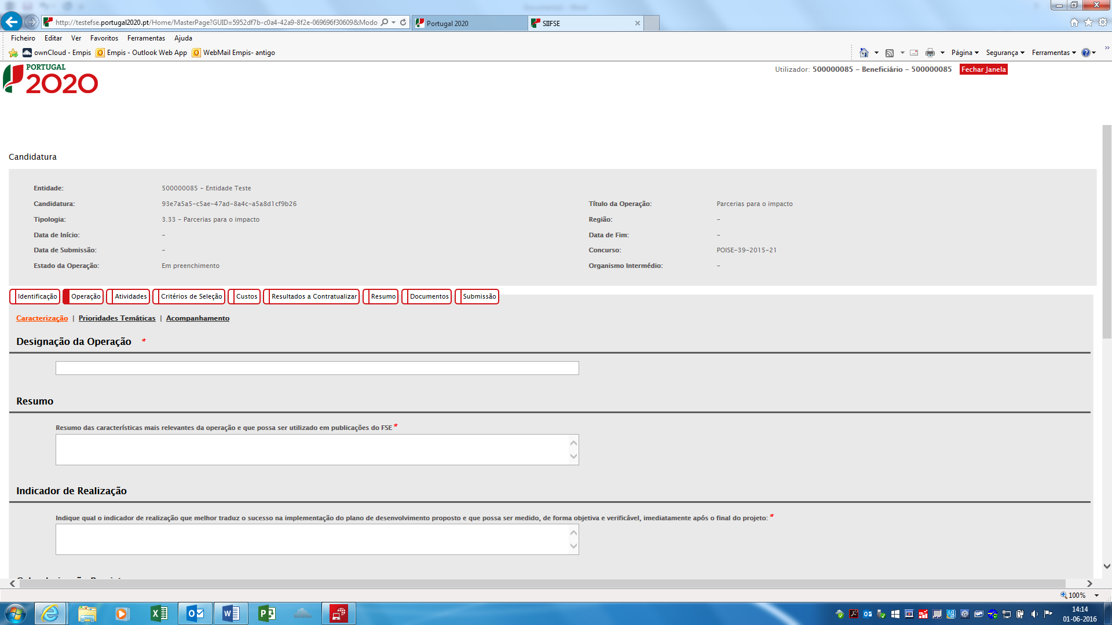

No campo “Região da operação” deverá ser selecionada a região onde a operação será implementada (Norte, Centro ou Alentejo). Caso a Iniciativa de Inovação e Empreendedorismo Social (IIES) pretenda cobrir mais do que uma região, deverá efetuar uma candidatura em separado para cada região de implementação.
No campo “Contratação pública”, a entidade deverá confirmar se está ou não abrangida pela legislação nacional relativa à contratação pública.
No campo “Âmbito territorial da operação”, a entidade deverá selecionar “Não aplicável”.
No campo “Parcerias”, a entidade deverá indicar se a operação será desenvolvida em parceria com outras entidades. A expectativa relativamente aos Títulos de Impacto Social é que exista sempre uma parceria TIS de acordo com o Aviso de abertura de candidaturas. Ao selecionar “Sim”, após confirmar, aparecerá um novo separador dentro da secção “Operação” denominado “Entidades parceiras”.

No que ao campo “Organismo intermédio” diz respeito, este já aparece preenchido automaticamente com a opção “Estrutura de Missão Portugal Inovação Social”.

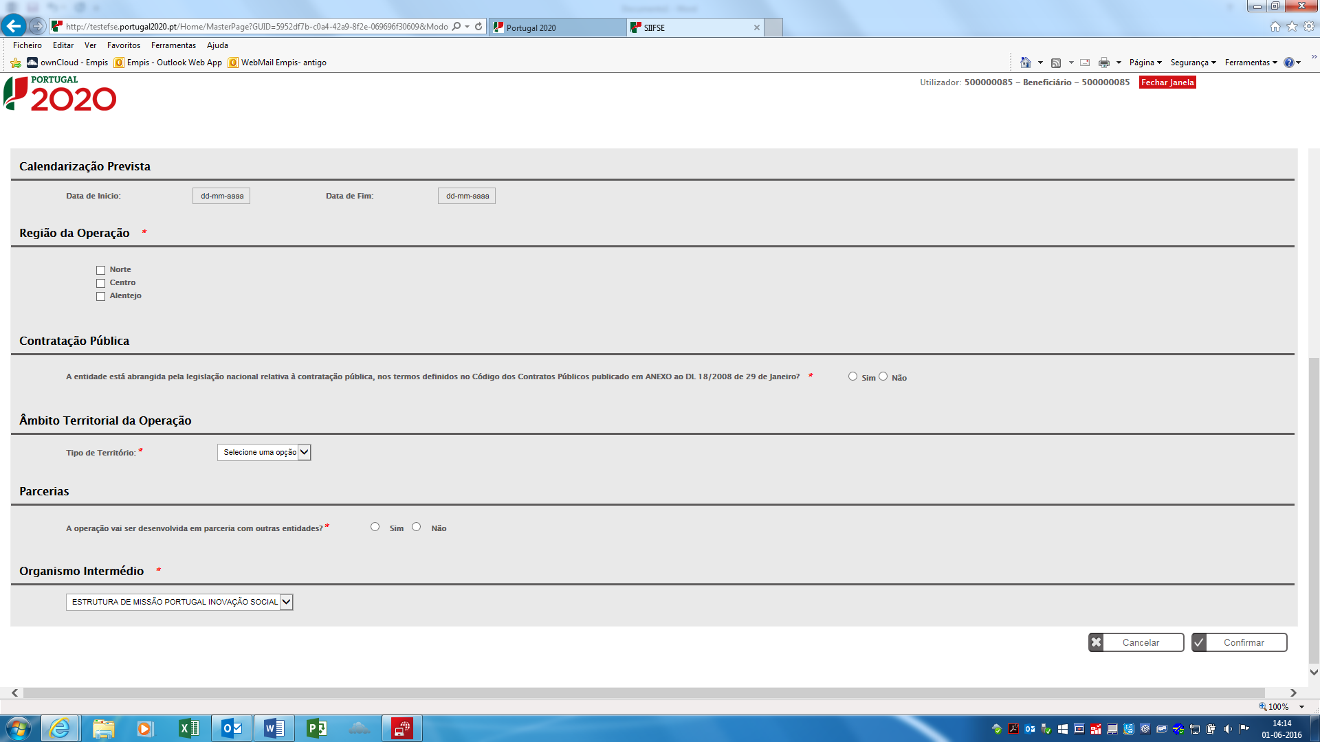

OPERAÇÃO > ENTIDADES PARCEIRAS
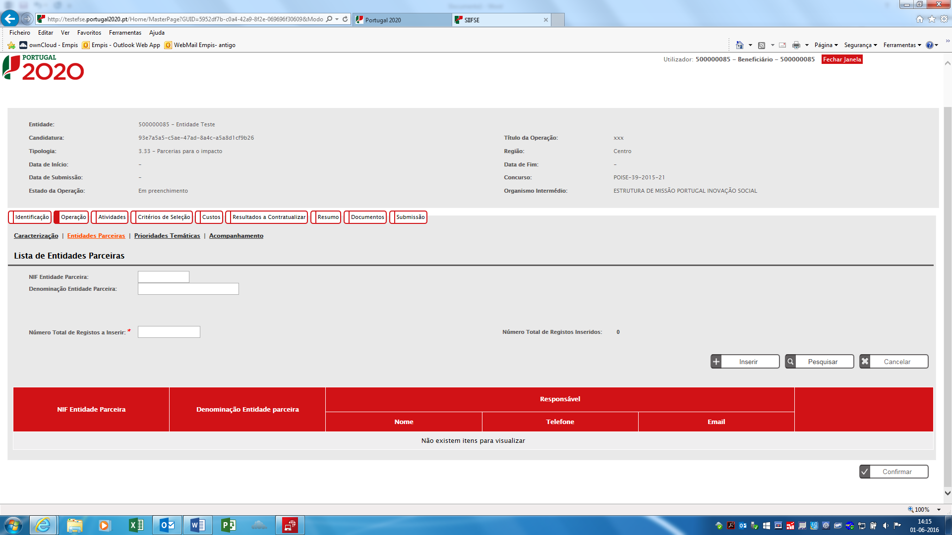
No campo “Número total de registos a inserir”, a entidade deverá colocar o número exato de entidades parceiras que constituem a parceria TIS, excluindo a entidade coordenadora que é a responsável pelo preenchimento da candidatura. Após inserir esse número e clicar “inserir”, serão abertos novos campos para colocar a seguinte informação sobre cada entidade parceira: NIF, campos referentes ao responsável da entidade, campo “Principais Contributos para a Operação” e lista de recursos humanos. De notar que todas as entidades parceiras terão de estar registadas no Balcão 2020 e por esse motivo o NIF irá reconhecer automaticamente a designação da respetiva entidade parceira. Por sua vez, no campo “Principais Contributos para a Operação” é solicitado que, entre outros contributos, indiquem o papel/função que cada entidade parceira assume no âmbito da parceria TIS (investidor social, entidade implementadora da IIES ou entidade do setor público com competência de política pública na área temática da IIES).

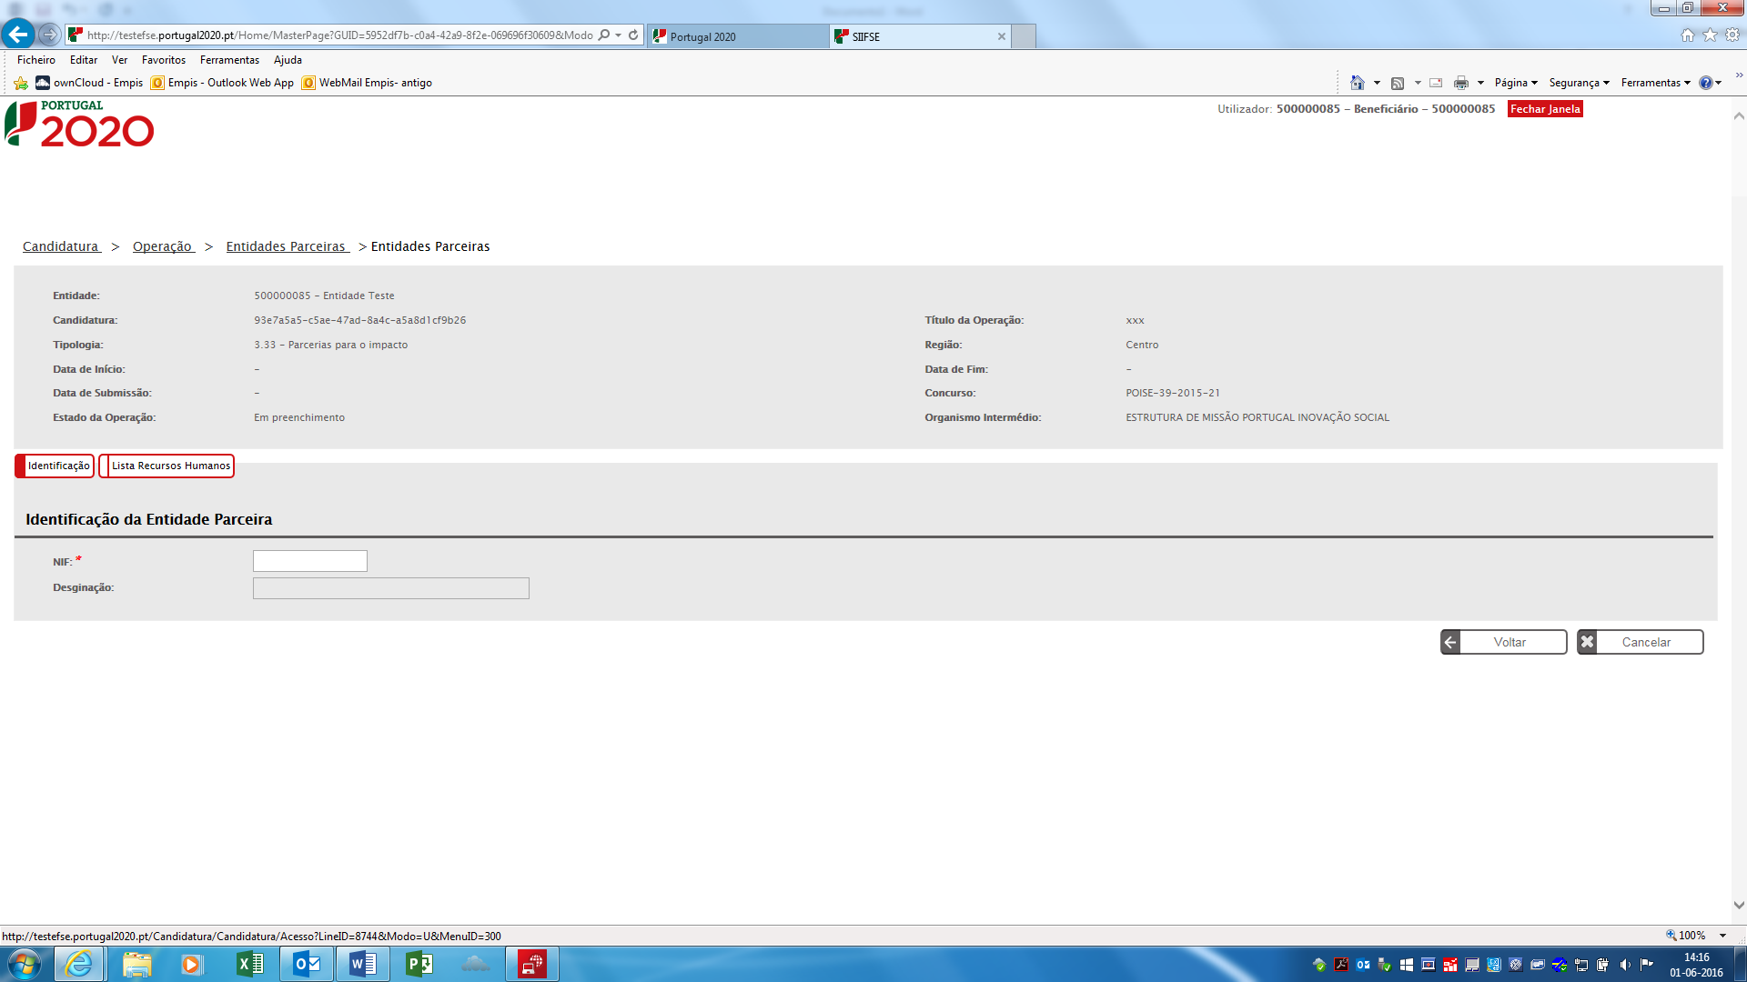
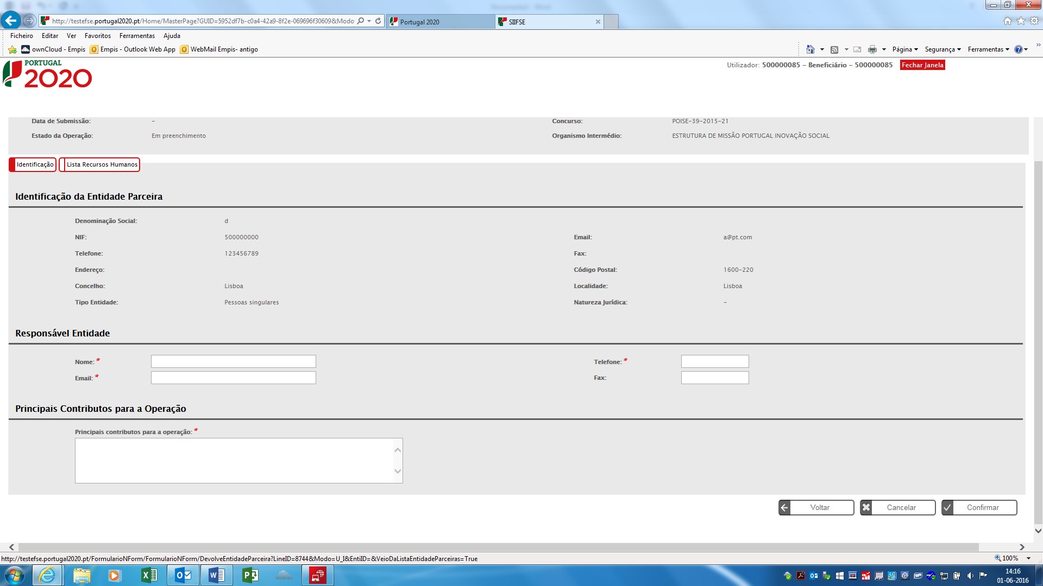

Relativamente ao separador dos recursos humanos da entidade parceira, a entidade deve conhecer previamente o número de recursos humanos afetos à operação. Logo, no campo “Número total de registos a inserir” o número utilizado deve corresponder ao número de recursos humanos afetos à operação por parte da entidade parceira inserida, seguindo-se o preenchimento dos elementos relativos aos recursos humanos a inserir (perfil profissional, função na operação, vínculo à entidade e percentagem de afetação à operação).

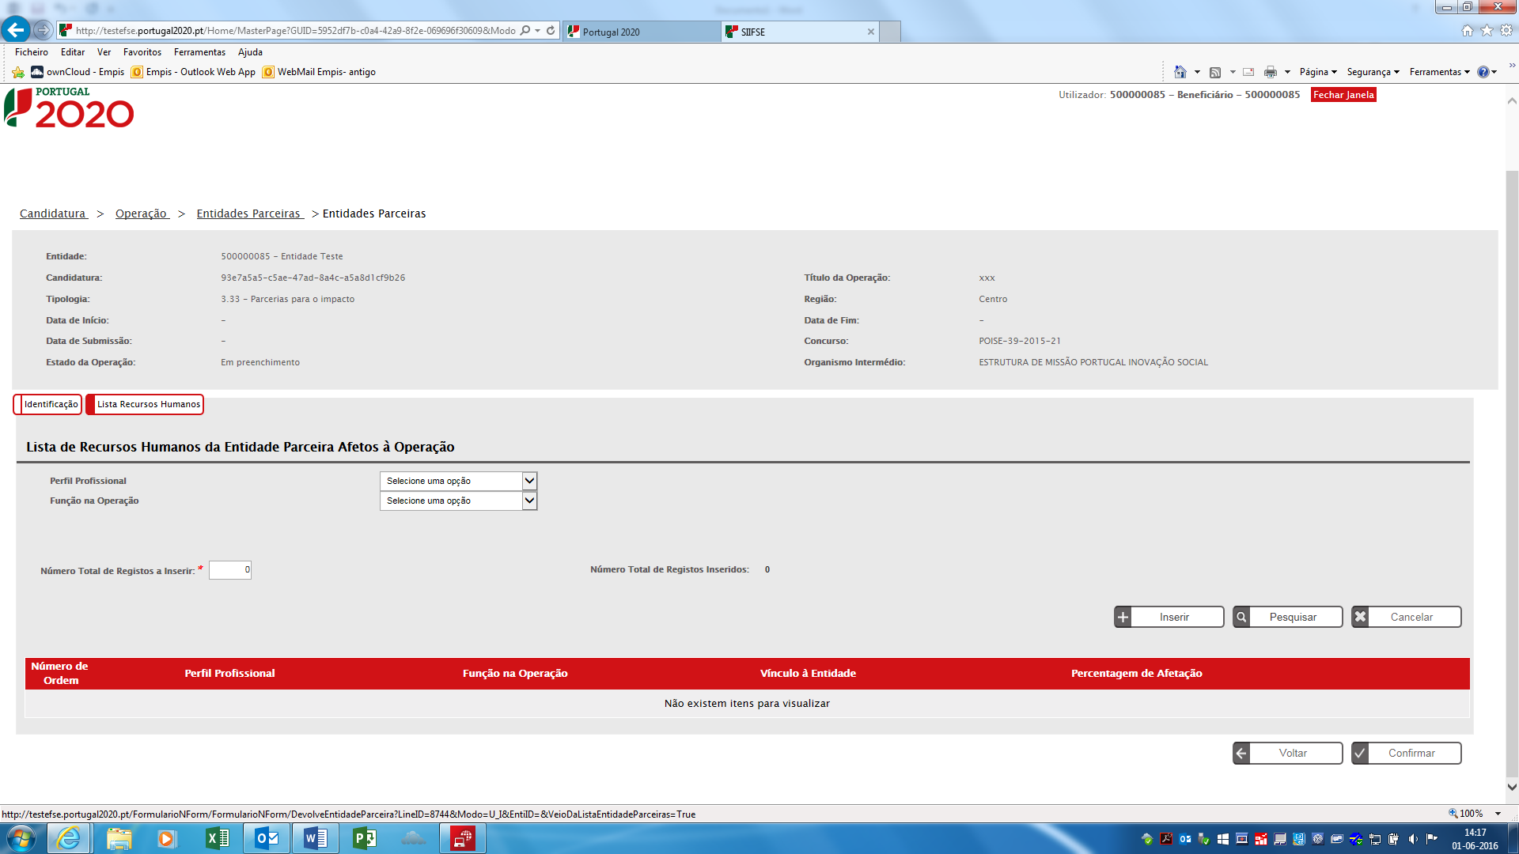

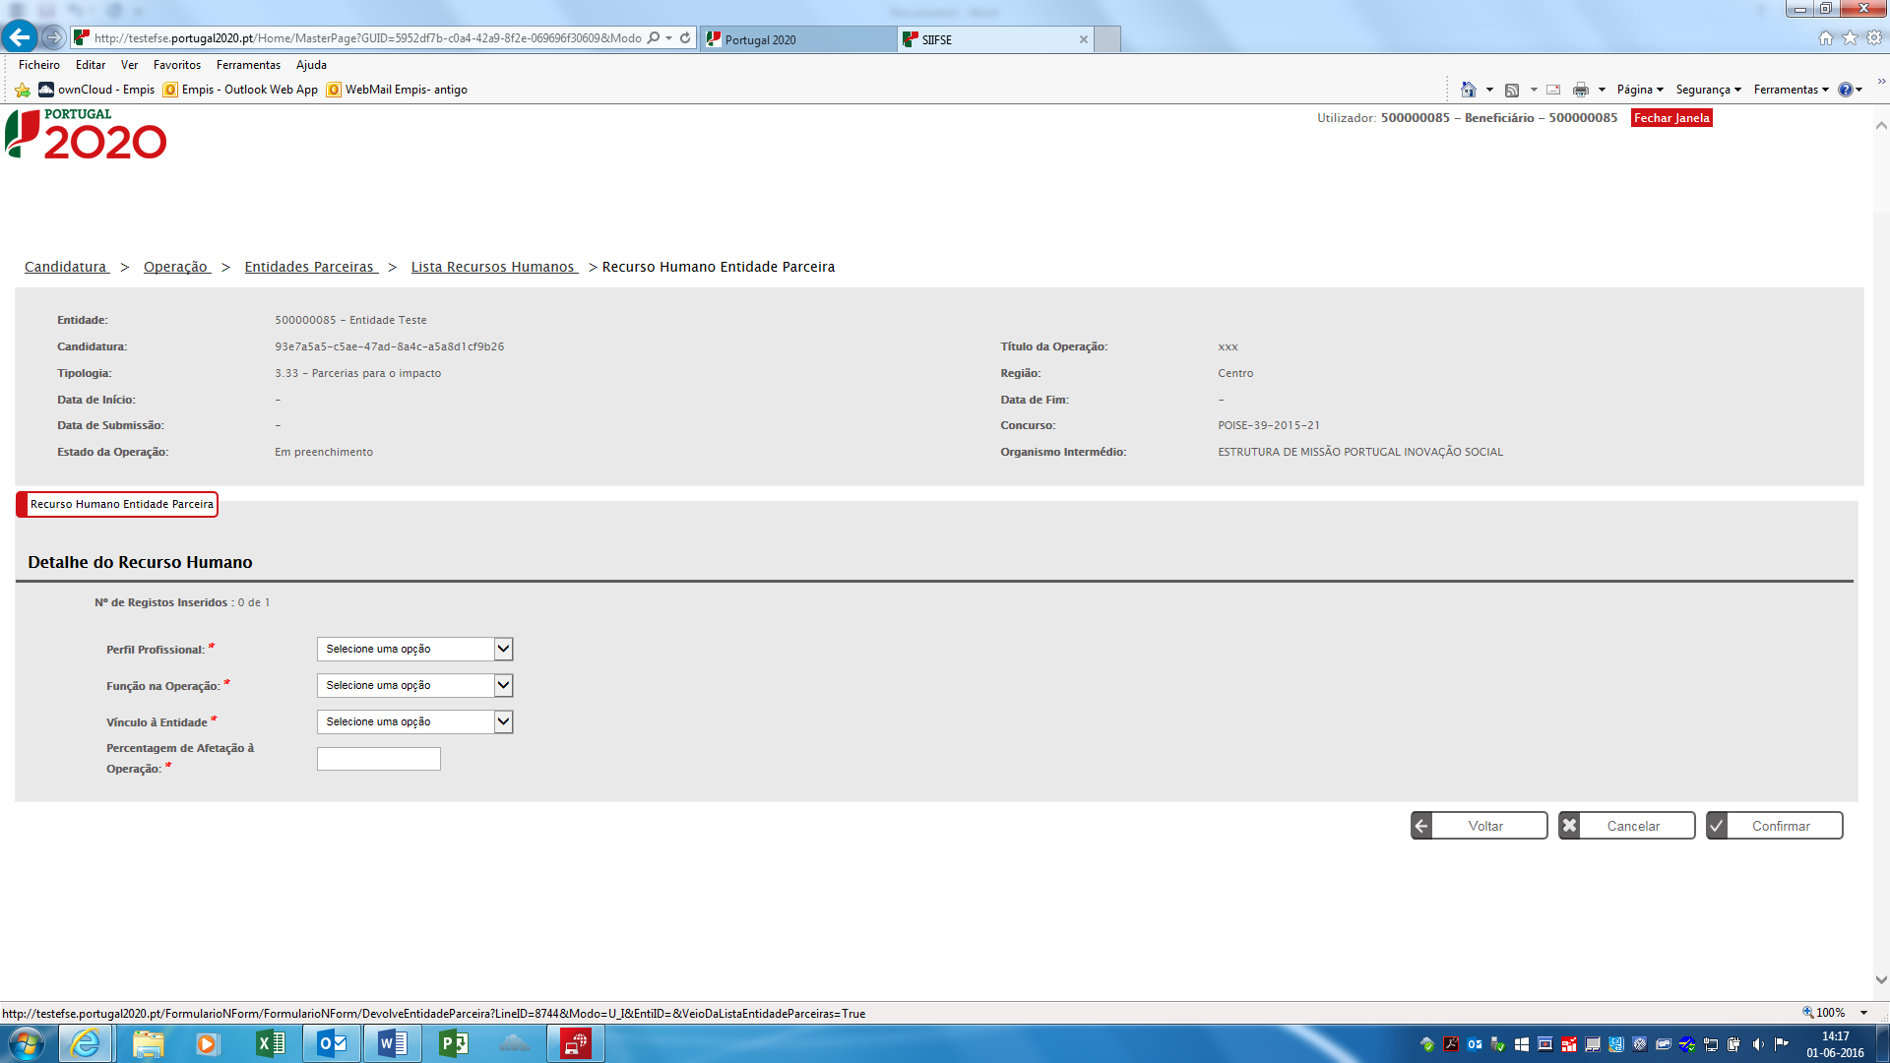

OPERAÇÃO > PRIORIDADES TEMÁTICAS
A entidade deverá preencher os campos em conformidade com os objetivos e princípios da operação.

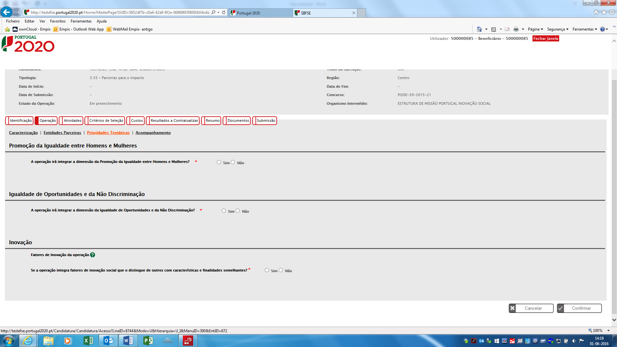

OPERAÇÃO > ACOMPANHAMENTO
No campo “Descrição das metodologias a utilizar no acompanhamento da operação” espera-se que a entidade inclua os seguintes elementos de forma resumida: metodologia de monitorização da operação, sistema de prestação de contas entre as entidades da parceria, regularidade das reuniões de monitorização, método de recolha e análise de informação, forma como as aprendizagens da monitorização serão incorporadas na operação ao longo do período de implementação.
No campo “Vão ser implementados mecanismos de acompanhamento pós-operação?” a entidade deverá responder em conformidade com as características da operação.

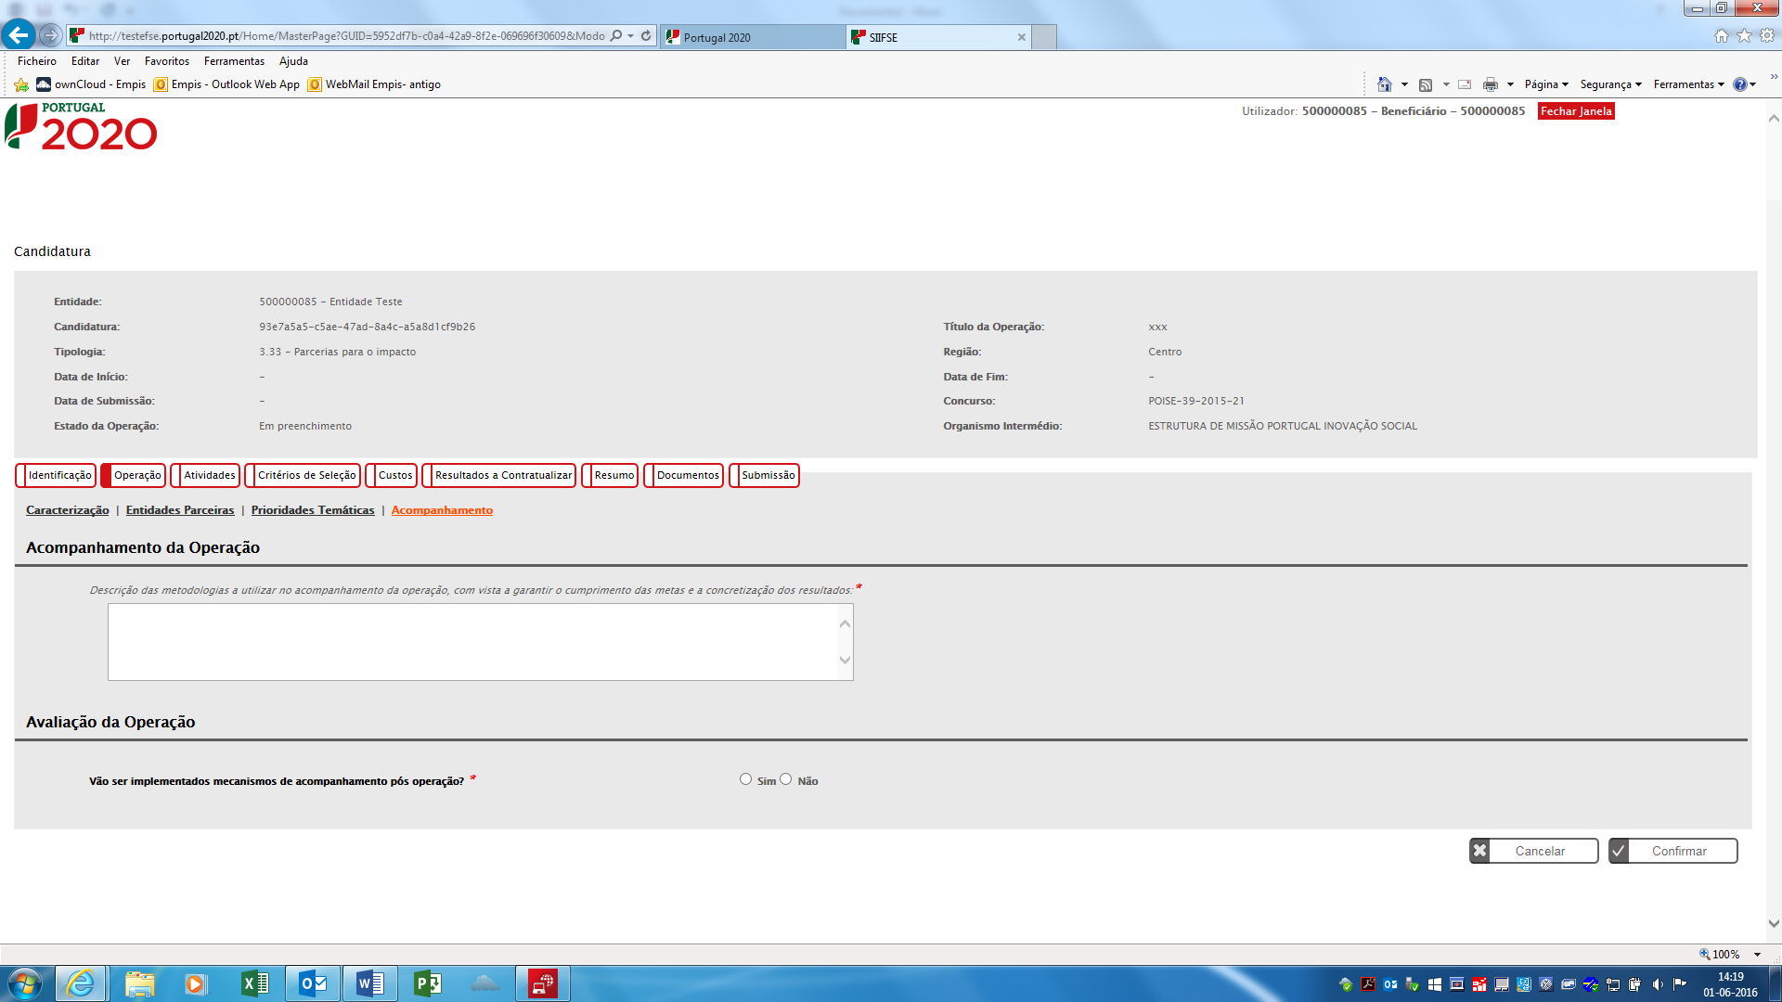

ATIVIDADES > LISTA DAS ATIVIDADES
A entidade deverá conhecer previamente o número total de atividades que compõem a operação. Nesse sentido, o campo “Número total de registos a inserir” deve refletir o número total de atividades.
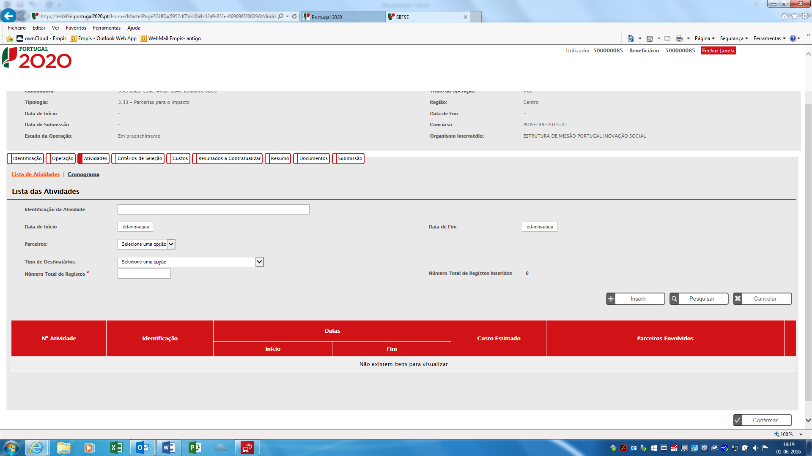

Para cada atividade inserida, são pedidos os seguintes elementos: identificação da atividade, data início, data fim, resultado principal, resultados parcelares, custo total estimado e descrição. Deverão ainda ser selecionadas as entidades parceiras (incluindo a entidade coordenadora) nas diversas atividades inseridas, e o contributo destas paras essas mesmas atividades.
No contexto específico do formulário de candidatura da tipologia Títulos de Impacto Social, as atividades referem-se a resultados. Ou seja, a entidade que está a submeter a candidatura para a operação deverá preencher a lista das atividades tendo em consideração que esta lista se refere a resultados (conforme referido em sede de Aviso as entidades deverão registar no mínimo uma atividade/resultado). Nesse sentido, no campo “Identificação da atividade”, a entidade deverá colocar o resultado que se pretende alcançar (por exemplo, melhoria do desempenho escolar). No seguimento deste raciocínio, o resultado principal deverá detalhar qual a meta a alcançar; o campo “resultados parcelares” poderá conter informação adicional se necessário, caso contrário deverá ser respondido “Não aplicável”.
Para além da inserção nestes campos, estes elementos devem ser mais detalhados no template/ anexo “Modelo de acompanhamento dos resultados contratualizados do TIS”.
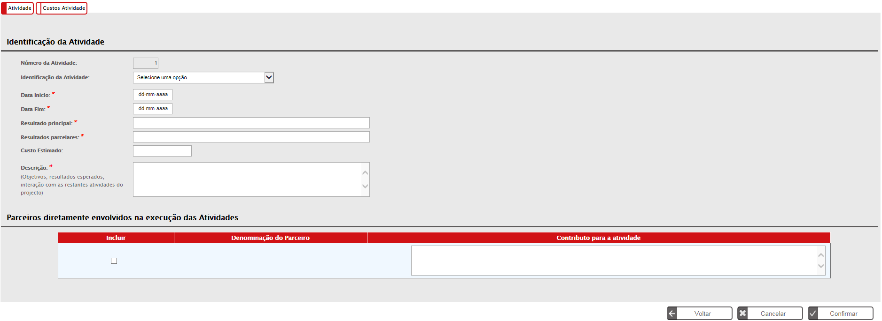

Após inserir uma nova atividade (resultado, no caso dos Títulos de Impacto Social), no separador “Custos atividade” a entidade deverá efetuar a distribuição do custo total estimado dessa atividade pelas diferentes entidades parceiras envolvidas, explicitando igualmente o método de cálculo.

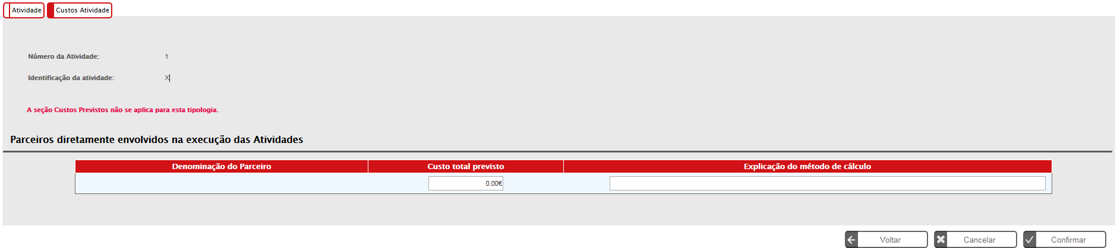

ATIVIDADES > CRONOGRAMA
Este separador é preenchido automaticamente de acordo com os dados inseridos no separador “Lista de atividades”.
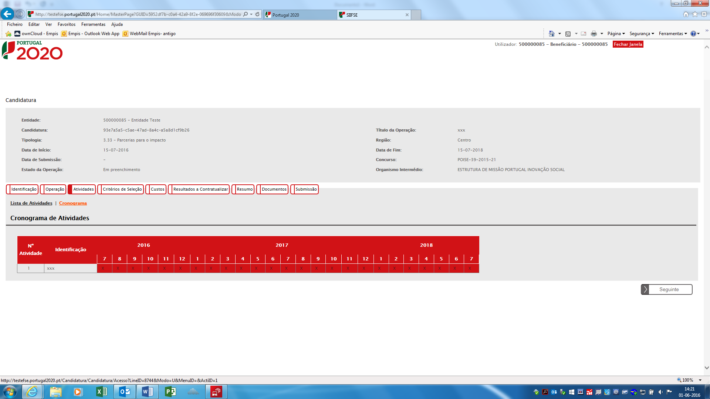

CRITÉRIOS DE SELEÇÃO
Na secção “Critérios de Seleção” encontram-se registados os critérios e subcritérios da Grelha de Análise de Candidaturas. É obrigatório o preenchimento da totalidade dos campos. No entanto, e de modo a evitar duplicação de informação, solicita-se às entidades que efetuem o preenchimento dos campos em causa através de remissões para a informação disponibilizada em documentos anexos, caso esta já conste do referido documento (por exemplo, “informação disponível no ponto x”, ou “ver páginas xx a xx do doc. Y”).
Em baixo é dada a indicação de elementos de apoio ao preenchimento para cada campo desta secção. Cada campo tem espaço para 8000 carateres, incluindo espaços.

1. Relevância da iniciativa proposta, carácter inovador e transferibilidade para contextos práticos de aprendizagem, em linha com as prioridades do sistema de educação e de qualificação, designadamente com a Estratégia de Especialização Inteligente e a Agenda Portugal Digital
1.1. Alinhamento da área de atuação proposta com temáticas de política pública de acordo com referenciais indicados pela Estrutura de Missão Portugal Inovação Social
A resposta a este campo deverá indicar com clareza de que forma os resultados esperados por parte da operação estão alinhados e vão ao encontro com as prioridades de política pública de acordo com o Anexo 1 do Aviso de abertura de candidaturas. Por exemplo, uma operação na área da educação poderá indicar de que forma os resultados pretendidos estão alinhados com as prioridades do Plano Nacional de promoção do Sucesso Escolar ou outros planos nacionais para valências / áreas específicas.

Anexo: para fazer correspondência com este critério de seleção, a entidade deverá anexar à candidatura o anexo “Parecer da entidade do sector público” que corrobora a validação por parte de uma ou mais entidades do setor público relativamente à operação. O modelo template deste anexo está disponível para o efeito em anexo ao Aviso no Portal do POCH e do Portugal 2020, bem como no Portal da EMPIS.

2. Qualidade técnica do projeto, tendo em conta os objetivos a atingir, as ações a desenvolver, as metodologias a utilizar e os resultados esperados
2.1. Descrição do modelo de intervenção da iniciativa
A resposta a este campo deverá incluir os seguintes elementos:
- Descrição do plano de implementação do projeto
- Adequação da população-alvo que irá beneficiar da intervenção aos objetivos do projeto
- Descrição do impacto social esperado

2.2. Descrição do percurso dos beneficiários da iniciativa
A resposta a este campo deverá incluir os seguintes elementos:
- Indicação do momento de entrada e saída dos destinatários do projeto
- Atividades realizadas e produtos oferecidos em cada etapa do percurso dos destinatários do projeto
- Entidade responsável pelas atividades e produtos em cada etapa do percurso dos destinatários do projeto
- Adequação do percurso dos destinatários às suas necessidades específicas

Anexo: para fazer correspondência com estes subcritérios de seleção (2.1 e 2.2), a entidade deverá anexar à candidatura o anexo “Modelo de Intervenção do TIS” que fornece informação detalhada e estruturada sobre o modelo de intervenção e a teoria da mudança da operação. O modelo template deste anexo está disponível para o efeito em anexo ao Aviso no Portal do POCH e do Portugal 2020, bem como no Portal da EMPIS.

3. Qualidade e diversidade de parcerias ou protocolos com instituições, empresas ou outros agentes a nível regional, nacional e internacional, com incidência na organização e desenvolvimento dos cursos e respetiva componente de formação em contexto de trabalho
3.1. Descrição do relacionamento entre as entidades que constituem a parceria
A resposta a este campo deverá incluir os seguintes elementos:
- Identificação do nome, estrutura jurídica e contacto de cada entidade que constitui a parceria
- Descrição das responsabilidades de cada entidade que constitui a parceria
- Explicação de como a parceria promoverá o desenvolvimento de competências e a capacitação da(s) entidade(s) implementadora(s) do projeto

3.2. Descrição da estrutura organizacional da parceria e processos de controlo de gestão
A resposta a este campo deverá incluir os seguintes elementos:
- Descrição da estrutura de gestão e prestação de contas da parceria, incluindo responsabilidades de cada entidade da parceria
- Descrição do título e da função de cada pessoa afeta ao projeto
- Sistema de reporting entre a(s) entidade(s) implementadora(s) do projeto e o(s) investidor(es) social(is)

3.3. Descrição do plano de envolvimento de partes interessadas e estabelecimento de parcerias
A resposta a este campo deverá incluir os seguintes elementos:
- Estratégia de envolvimento com as entidades e agentes relevantes para o projeto, incluindo contactos já efetuados e parcerias já estabelecidas
- Explicação de como o projeto não irá duplicar serviços e apoio já existentes para a população-alvo a que se dirige

Anexo: para fazer correspondência com estes subcritérios de seleção (3.1, 3.2 e 3.3), a entidade deverá anexar à candidatura o anexo “Memorando de Entendimento da Parceria TIS” que estabelece as responsabilidades de cada entidade que integra a parceria. O modelo template deste anexo está disponível para o efeito em anexo ao Aviso no Portal do POCH e do Portugal 2020, bem como no Portal da EMPIS.

4. Adequação dos Recursos Humanos e dos meios a mobilizar aos resultados pretendidos, em temos da previsível eficácia e eficiência na utilização dos mesmos
4.1. Avaliação da razoabilidade do plano de intervenção proposto, bem como a aferição da sua relação com o impacto que se pretende alcançar e a sua mensurabilidade imediatamente após a intervenção
A resposta a este campo deverá incluir os seguintes elementos:
- Identificação dos resultados que o projeto pretende alcançar junto dos destinatários através da intervenção proposta
- Identificação das métricas que pretendem aferir quantitativa e qualitativamente o cumprimento dos resultados propostos
- Descrição das métricas de resultados que a entidade implementadora do projeto recolhe, trata e monitoriza atualmente no âmbito da intervenção proposta ou, caso não tenha experiência de implementação da intervenção proposta, descrição das métricas de resultado monitorizadas em intervenções complementares que demonstrem a capacidade para recolher, tratar e monitorizar resultados

Anexo: para fazer correspondência com este critério de seleção, para além do texto a inserir neste critério no formulário de candidatura, a entidade deverá anexar à candidatura o anexo “Modelo de acompanhamento dos resultados contratualizados do TIS” que apresenta de forma estruturada os resultados propostos e os diferentes elementos que os compõem. O modelo template deste anexo está disponível para o efeito em anexo ao Aviso no Portal do POCH e do Portugal 2020, bem como no Portal da EMPIS.

5. Existência de mecanismos de monitorização e avaliação da eficácia, eficiência, adequação e impacto das intervenções
5.1. Apresentação da evidência existente que suporta a eficiência da iniciativa
A resposta a este campo deverá incluir os seguintes elementos:
- Base de evidência, dados e fontes de informação utilizados para informar sobre o cumprimento dos resultados pré-estabelecidos
- Experiência prévia da entidade implementadora do projeto na implementação do modelo de intervenção proposto, incluindo resultados até à data e fontes de informação que os confirmem

Anexo: para fazer correspondência com este critério de seleção, para além do texto a inserir neste critério no formulário de candidatura, a entidade deverá anexar à candidatura o anexo “Modelo de Intervenção do TIS” que fornece informação detalhada e estruturada sobre o modelo de intervenção (ações e resultados e descrição geral). O modelo template deste anexo está disponível para o efeito em anexo ao Aviso no Portal do POCH e do Portugal 2020, bem como no Portal da EMPIS.

6. Grau de eficiência pedagógica e de gestão administrativo-financeira da escola/entidade candidata
6.1. Descrição do envolvimento das entidades da parceria em projetos semelhantes
A resposta a este campo deverá incluir os seguintes elementos:
- Descrição do envolvimento das entidades da parceria em outros projetos no âmbito das Tipologias de Operações promovidas pela Iniciativa Portugal Inovação Social, indicando os resultados alcançados e comparação com os resultados acordados em sede de candidatura, em termos quantitativos e qualitativos.
Nota: Enquanto não houver informação referente a operações executadas pelas entidades da parceria no âmbito das Tipologias de Operações promovidas pela Iniciativa Portugal Inovação Social e que já se encontrem encerradas, o presente critério não é alvo de pontuação, procedendo-se à aplicação de um “Fator de Ajustamento por não aplicabilidade do critério n.º 6”.

7. Adequação do esforço de financiamento ao impacto esperado em resultado
7.1. Indicação do potencial de poupança pública com os resultados estabelecidos
A resposta a este campo deverá incluir os seguintes elementos:
- Quantificação económica dos resultados propostos pelo projeto
- Fontes de informação existentes que suportam a quantificação económica dos resultados propostos pelo projeto
- Contributo diretamente imputável ao projeto para os resultados propostos em candidatura

8. Capacidade, qualidade e adequação das infraestruturas, equipamentos e recursos didáticos
Nota: Considera-se que este critério não é aplicável no presente Aviso, atendendo às características das operações a financiar.

9. Existência de instrumentos que assegurem a igualdade de oportunidades e de género
9.1. Existência de política de promoção da igualdade de oportunidades e igualdade de género
A resposta a este campo deverá incluir os seguintes elementos:
- Descrição de como a operação irá garantir e promover a igualdade de oportunidades e igualdade de género, tanto a nível dos destinatários finais como nos recursos humanos envolvidos

CUSTOS
Nesta secção a entidade deverá incluir os custos referentes a encargos com o pessoal, encargos diretos e encargos gerais referentes ao global da operação por ano civil. O montante global da operação deverá corresponder ao somatório do custo total estimado de cada atividade/resultado.
Caso existam receitas próprias da operação as mesmas deverão ser indicadas nesta secção.
Anexo: para fazer correspondência com esta secção, a entidade deverá anexar à candidatura o anexo “Modelo de financiamento do TIS” que apresenta de forma detalhada os custos da operação, com indicação das entidades que incorrem nos diferentes custos. O modelo template deste anexo está disponível para o efeito em anexo ao Aviso no Portal do POCH e do Portugal 2020, bem como no Portal da EMPIS.

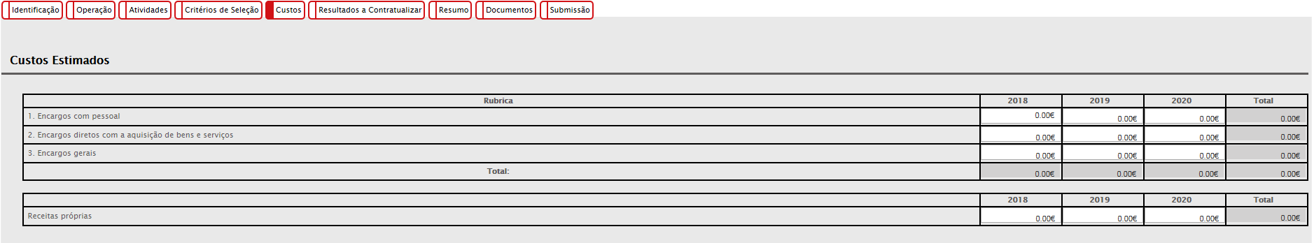

Nota importante: O projeto terá que ser financiado em custos reais, não podendo ser aplicado o regime de custos simplificados, pelo que o Financiamento Público terá que ser superior a € 50.000 para o projeto ser aprovado.
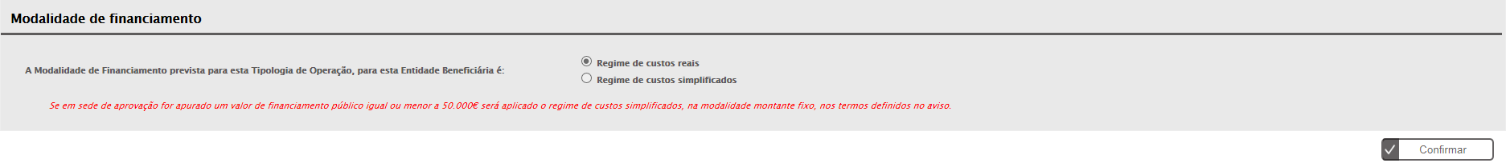

RESULTADOS A CONTRATUALIZAR
Nesta secção deverá ser indicado o grau de cumprimento previsto para os “Resultados contratualizados no Título de impacto social validados”, cujo valor a colocar deverá ser sempre 100%.

RESUMO
Esta secção é preenchida automaticamente de acordo com os dados inseridos nas outras secções e resume os campos fundamentais referentes à operação.

DOCUMENTOS
Nesta secção a entidade deverá fazer o upload dos anexos referidos ao longo deste guia de apoio ao preenchimento, bem como outros documentos (p.ex. os elementos de desempate de candidaturas) se assim o entender.
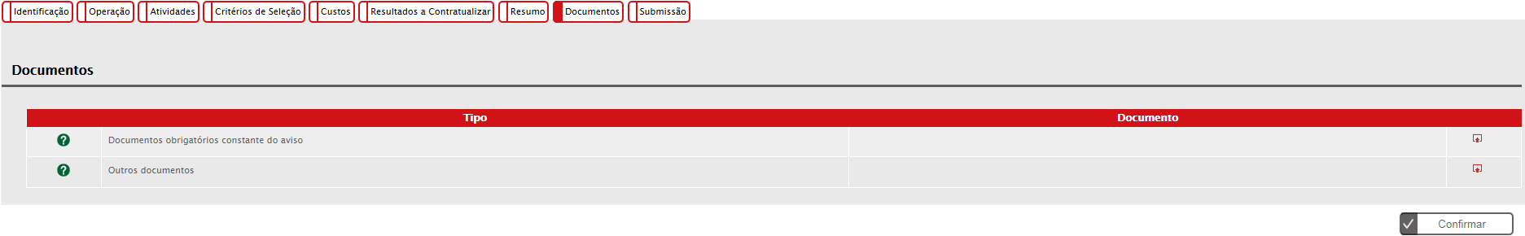

SUBMISSÃO
Antes de submeter a candidatura, a entidade deverá garantir que todos os campos estão validados e que não existem erros de validação no preenchimento, os quais terão de ser corrigidos para que a submissão da candidatura seja possível. Antes da submissão da candidatura, deverá ainda confirmar a aceitação das condições apresentadas.
Atendendo que a expectativa relativamente aos Títulos de Impacto Social é que exista sempre uma candidatura em parceria, as entidades parceiras receberão uma mensagem de correio eletrónico para irem ao Balcão2020 validar a submissão. A submissão não é considerada válida até todos os parceiros terem realizado este procedimento, e a entidade coordenadora efetuar a submissão final.
Após validação da submissão, a candidatura segue para aferição da sua admissibilidade e posterior avaliação. As fases deste processo e duração de cada uma estão descritas no anexo do Aviso de abertura de Candidaturas.

